Letos vám zazpívat nemůžeme za každou korunu o to víc děkujeme.
Protože je vše jinak, než jsme zvyklí, i letošní Tříkrálová sbírka je jiná. Bohužel za vámi nemůžeme vyrazit do ulic a osobně vám povinšovat, ale přesto máte možnost přispět na dobročinné účely.
Od pátku 8.1.2021 do 24.1.2021 je v prodejně smíšeného zboží a na obecním úřadě (v době úředních hodin) umístěna kasička, do které můžete odevzdat svůj příspěvek.
Přispět lze také:
- převodem na účet č. 66008822/0800, VS 77707007

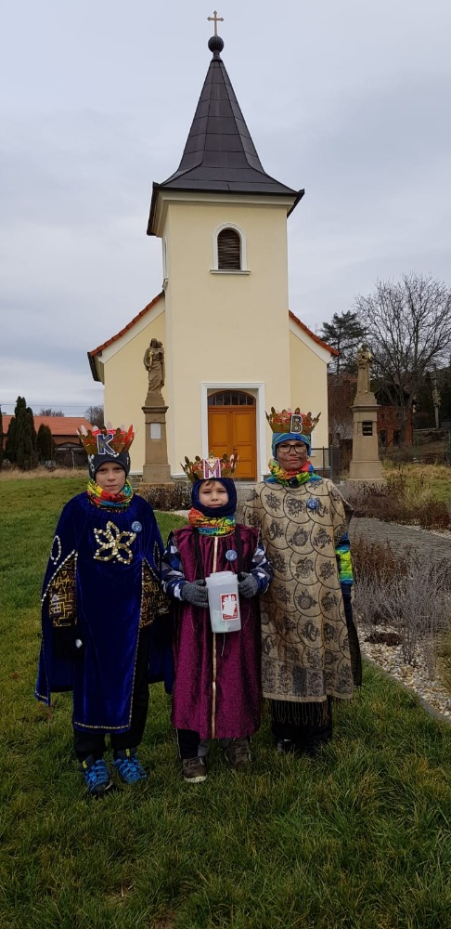
- zasláním dárcovské jednorázové nebo trvalé DMS
na číslo 87 777 ve tvaru:
DMS KOLEDA 30 nebo DMS TRV KOLEDA 30
DMS KOLEDA 60 nebo DMS TRV KOLEDA 60
DMS KOLEDA 90 nebo DMS TRV KOLEDA 90

Za Oblastní charitu Hranice děkuje obec Kladníky

